Cultuurplan Lek en Linge
  - 2023-2024
Marloes Veerkamp


1 maart 2024

Inhoudsopgave
1 Voorwoord 2
2 Missie, visie en ambities 3
2.1 Missie van de school 3
2.2 Visie van de school 3
2.3 Waarom wij cultuuronderwijs belangrijk vinden 4
2.4 Ambities 4
3 Kunstvakken 6
3.1 Beeldende vorming 6
3.2 Drama (Theater) 6
3.3 Muziek 6
3.4 CKV 7
3.5 Dans 7
4 Cultuuronderwijs in overige vakken 9
4.1 Projectonderwijs 9
4.2 Moderne (vreemde) talen 9
4.3 Latijn, grieks en KCV 9
4.4 Gamma vakken 9
4.5 Bèta vakken 10
4.6 Global perspectives/ wetenschap oriëntatie 10
4.7 VSL 10
4.8 Cultuuronderwijs op het vmbo 11
4.9 PWS 11
5 Buitenschoolse kunstzinnige activiteiten 12
5.1 Atelier uur 12
5.2 Voorstellingen 12
5.3 Bandproject 12
5.4 Pitch! 12
5.5 Cultuurfestival 12
6 Profielen van de school 13
6.1 Unesco 13
6.2 Maatschappelijke stage 13
6.3 Goede Doelen-dag 13
6.4 TTO 13
7 Samenwerkingspartners 15
7.1 Gelderlandfabriek en De Fransche School 15
7.2 Balletstudio Chantal van de Tuijn 15
7.3 HAAKS 15
7.4 Hogeschool voor de Kunsten Utrecht 15
7.5 Culturele instellingen uit de regio 15
8 Organisatiestructuur 16
8.1 De cultuurcoördinator 16
8.2 Communicatie 16
8.3 Voorwaarden 16
8.4 Evaluatie 17

Voorwoord

Lek en Linge is van oudsher een school waar kunst en cultuur veelvuldig aan bod komt. Zowel binnen de lessen als in buitenschoolse activiteiten. Dat leerlingen kunst en cultuur ‘doen’ en ervaren is hier geen vraag maar een vanzelfsprekendheid. We vinden het belangrijk dat leerlingen cultureel bewustzijn meekrijgen. De oogkleppen gaan af en leerlingen zijn zich er bewust van dat ze onderdeel zijn van een wereld die we samen maken en waarin we samen bewegen. Ze zijn bewust onderdeel van hun eigen cultuur, groot en klein, en die van andere tijden en landen, dichterbij en verder weg. Daarnaast is Lek en Linge momenteel een school in transitie op weg naar een identiteit waarin eigenaarschap, kansengelijkheid, hoge verwachtingen en betrokkenheid de vier belangrijkste pijlers zijn. De driedeling van Biesta vormt hierin de belangrijkste leidraad. ‘Samen werken aan beter onderwijs’ is het motto.

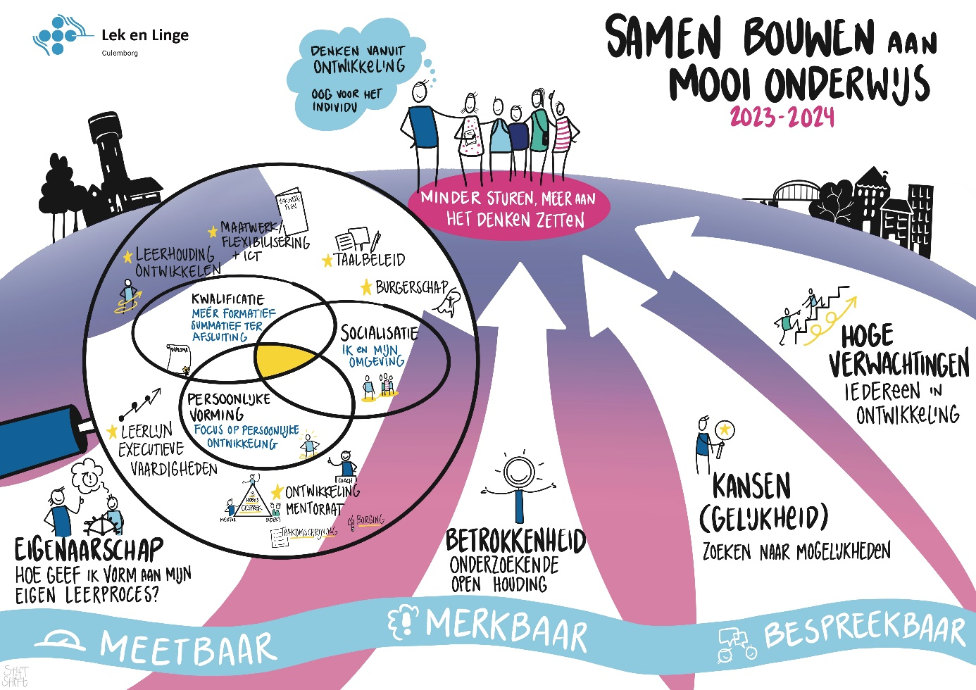

Dit cultuurplan dient dan ook meer gezien te worden als een inventarisatie waar we nu staan en waar we naar toe willen. Een cultuurplan dat verweven is met het schoolplan zal in de komende schooljaren vorm krijgen. In gesprekken met de verschillende secties is naar voren gekomen dat we min of meer allemaal hetzelfde willen en belangrijk vinden maar een gezamenlijke visie om vanuit te werken ontbrak tot op heden. Nu het schoolplan voor 2024-2028 helder geformuleerd is en de wens om cultuur in alle facetten van de organisatie een duidelijke plek te geven, kunnen we ook een cultuurplan gaan schrijven waar deze visie staat vastgelegd. Desalniettemin geeft dit document een helder beeld van onze visie, missie, activiteiten, ontwikkelingen en ambities omtrent kunst en cultuur op Lek en Linge.

Marloes Veerkamp,
Cultuurcoördinator Lek en Linge

Missie, visie en ambities

Missie van de school

Wij leiden onze leerlingen op tot zelfbewuste burgers, die hun kracht hebben leren kennen, hun verantwoordelijkheid nemen, deze samen met anderen inzetten voor zichzelf en ten dienste van elkaar en de samenleving. Met ons onderwijs dragen wij bij aan een inspirerend en betekenisvol leven. Leerlingen doen inzicht op in wie ze zijn, wat ze kunnen en wat ze willen. Voor zichzelf en voor elkaar. Socialisatie, persoonsvorming en kwalificatie vormen binnen de pijler eigenaarschap de kerndoelen van onze school. De kennis die leerlingen opdoen bij onze school is erop gericht de wereld, dichtbij en verder weg, te kunnen duiden en in een context te plaatsten.

Kunst- en cultuuronderwijs dragen bij aan deze missie. Deelnemen aan kunst- en cultuuronderwijs maakt dat je naar jezelf en je eigen kunnen gaat kijken. Kunst- en cultuuronderwijs leert vaardigheden aan die breed inzetbaar zijn. Hier op school, in het dagelijks leven of het leven wat volgt op de middelbare school. Denk aan reflecteren, presenteren, feedback geven en ontvangen, je gevoel onder woorden brengen en buiten je comfortzone treden Daarnaast draagt ons onderwijs bij aan talentontwikkeling. Zowel in de kunsten als in andere disciplines en zowel binnen de lessen als in buitenschoolse activiteiten.

Er is een aanzienlijke groep leerlingen die voor onze school kiest vanwege ons brede kunstaanbod. Door activiteiten laagdrempelig en breed aan te bieden willen we de betrokkenheid van leerlingen, ook de leerlingen die in eerste instantie minder met kunst en cultuur hebben, te vergroten. Door leerlingen een verantwoordelijke speler in onze projecten te maken, creëren we ruimte voor hen om eigenaarschap te ervaren over dat waar ze bij betrokken zijn.

Visie van de school

De onderwijskundige visie Het onderwijs op Lek en Linge is gericht op het realiseren van relevante, unieke leerervaringen. Het draagt bij aan (wereld)burgerschapsvorming, aan leren reflecteren over waarden en normen. We willen graag dat leerlingen met plezier naar school gaan en streven naar een warm-pedagogisch en uitdagend klimaat waarin leerlingen positief benaderd worden en waarin wij hen maximaal stimuleren in hun persoonlijke ontwikkeling en in hun zelfvertrouwen. Daarbij hebben we zowel oog voor de leerlingen die extra begeleiding en zorg behoeven als voor excellerende leerlingen. Om bovenstaande te bereiken streven we ook naar een positief werkklimaat voor medewerkers. Dit zal de betrokkenheid en het eigenaarschap bevorderen en dat komt de kwaliteit van ons onderwijs ten goede. Wij zoeken waar mogelijk verbinding met de buitenwereld voor het vormgeven van onderwijs. Iedere leerling is uniek, dus naast het examencurriculum bieden wij de leerling een breed aanbod met extra activiteiten buiten het curriculum om. Waar mogelijk wordt onderwijs in verbinding tussen vakken aangeboden en op basis van doorlopende leerlijnen. Cultuur komt hierin bij ieder vak terug. De kennis (kwalificatie) die wordt opgedaan wordt gebruikt om de wereld te duiden en gebeurtenissen in een context te plaatsten. Daarnaast zijn we van mening dan hoogwaardig kunst- en cultuuronderwijs voor iedereen toegankelijk moet zijn. Zeker omdat dit van huis uit lang niet voor al onze leerlingen het geval is. Zo bieden we een bruisende en inspirerende leeromgeving waarin iedere leerling zich naar eigen wens en in eigen tempo kan ontwikkelen.

Voor de komende beleidsperiode wordt gewerkt met vier pijlers: Betrokkenheid, kansengelijkheid, hoge verwachtingen en eigenaarschap. Hierna wordt kort ingegaan op de vier pijlers.

Eigenaarschap gaat ervanuit dat leerlingen meer en meer hun eigen leerproces en tijd op school vormgeven en in handen nemen. Voor het kunst- en cultuuronderwijs betekent dit dat leerlingen hun talent gericht gaan ontwikkelen, ambitieuze kunstzinnige projecten opzetten, projecten aangaan die buiten hun comfortzone liggen en hun nieuwsgierigheid laten leiden. Hierbij wordt het steeds meer gemeengoed dat leerlingen onderzoeken en leren dat ze fouten mogen maken. Formatieve evaluatie neemt een steeds belangrijkere rol in.

We willen leerlingen stimuleren door hoge doch realistische verwachtingen van ze te hebben. Iedereen kan groeien maar niemand hoeft op diens tenen te lopen. We willen leerlingen succeservaringen bieden waardoor ze groeien en nieuwe kanten van zichzelf ontdekken, vaardigheden en kennis opdoen. En dit op zo’n manier dat de leerling trots op zichzelf en het behaalde is. Hierin spelen cijfers een steeds minder grote rol.

Leerlingen zijn betrokken bij de wereld en ontwikkelen een open blik waarin nieuwsgierigheid boven het oordeel gaat. Door activiteiten met een actueel maatschappelijk thema te kiezen brengen we leerlingen hier actief mee in aanraking. Door het gesprek aan te gaan leren we ze door naar elkaar te luisteren ook als meningen verschillen. Leerlingen zijn via leerlingorganen als de leerlingraad en de GSA betrokken bij het reilen en zeilen op school.

We willen kansengelijkheid in alle geledingen van ons onderwijs, ook op het vlak van kunst en cultuur, bevorderen. Het in aanraking komen met kunst en het praten over cultuur is voor lang niet alle leerlingen vanzelfsprekend. Door leerlingen mee te nemen naar culturele instellingen en een uitgebreid aanbod van buitenschoolse culturele activiteiten, bieden we deze ervaringen aan iedere leerling aan. Door ons aan te sluiten bij het netwerk van Erasmus+ hebben we de mogelijkheid intercultureel leren voor alle leerlingen en medewerkers te kunnen realiseren.

Waarom wij cultuuronderwijs belangrijk vinden

Hoewel het cultuuronderwijs ook op Lek en Linge door de pandemie onder druk heeft gestaan, lijkt het een vanzelfsprekendheid dat er goed kunst- en cultuuronderwijs wordt aangeboden. Leerlingen maken zich vaardigheden eigen die aansluiten op onze missie en visie als school. Door kunst en cultuur kijk je beter en kritischer naar jezelf en met een opener blik naar de wereld. Je kan je gedachten en gevoelens beter onder woorden brengen en krijgt inzicht je eigen krachten, talenten en valkuilen. Je leert creatief denken, iets waar in de beroepspraktijk een groeiende behoefte aan is. Daarnaast is er een groeiende behoefte om niet alleen kennis op te doen maar de opgedane kennis in te kunnen zetten om zichzelf en de wereld te kunnen duiden. Cultuur, alles wat mensen maken en doen, wordt in de breedste zin van het woord in alle vaklessen en in buitenschoolse activiteiten aangeboden

Cultuuronderwijs draagt bij een het ontwikkelen van een andere leerhouding. Die van het niet weten en het willen onderzoeken.

Ambities

Voor de komende jaren zijn er genoeg ambities die we met een enthousiast team willen realiseren. Ik ben me als cultuurcoördinator terdege bewust dat het misschien wat veel ambities zijn om in een paar jaar waar te maken. Maar ook dat is een kenmerk van onze school. We willen veel en het liefst morgen. Een leerpunt voor ons allen is dat sommige dingen tijd kosten om goed neer te zetten en dat we ons die tijd ook mogen gunnen.

Zoals beschreven in de reflectie zijn we met het schoolplan, cultuurplan en onze strategische ambities door corona nog niet waar we gehoopt hadden te zijn. De draad hierin is opgepakt en ik heb er goede hoop in dat we over twee jaar kunnen zeggen dat we elkaar voor een groot deel gevonden hebben en de handen meer ineen geslagen hebben dan voorheen. De gesprekken lopen en de neuzen lijken grotendeels dezelfde kant op te staan.
Deze zelfde kant heeft vooral te maken dat zowel het MT als de cultuurcoördinator een omslag in het denken over cultuuronderwijs willen bewerkstelligen waarmee we meer gaan waarderen wat we allemaal al doen maar waarmee ook meer wordt ingezien dat het zijn van cultuurprofielschool zich niet beperkt tot het kunstzinnige aspect. Het is de ambitie om cultuur schoolbreed meer als middel te gaan zien om waardevolle vaardigheden aan te leren. Veel docenten doen dit nu al vrijwel automatisch maar we het bewustzijn mag vergroot worden.

Daarnaast mag hierin vaker de vraag gesteld worden waarom we voor bepaalde activiteiten kiezen en waarom dit bij ons als school en ons curriculum past. Deze omslag is inmiddels in gang gezet door het voeren van gesprekken met alle secties waarin deze vragen centraal staan en de nadruk op cultuur en niet op kunst ligt. Dit zal leiden tot een meer eenduidig cultuurplan en hopelijk ook meer draagvlak en begrip binnen secties voor wie ons cultuurprofiel momenteel een ver van hun bed show is. Vaardigheden als analyseren, waarnemen, verbeelden en conceptualiseren gebruik je immers in ieder vakgebied.

Een wens die er al een paar jaar ligt is om leerlingen een breder aanbod aan kunstdisciplines aan te bieden. Er is afgelopen jaar onderzocht welke mogelijkheden er voor dans zijn en er is een wens film als discipline te introduceren. De projecten in de onderbouw lijken hiervoor de meest geschikte plek. Dit zou ook kunnen resulteren in een vakoverstijgend project waarin leerlingen les krijgen van verschillende docenten.

Als laatste punt hebben het aantal leerlingen dat kiest voor een kunstvak en/of het deelnemen aan een buitenschoolse activiteit onze aandacht. Na corona zien we een daling van het aantal deelnemers De vanzelfsprekendheid is verdwenen en het kost tijd deze weer op te bouwen. Wat betreft de buitenschoolse activiteiten ben ik ervan overtuigd dat het zien en ervaren van onze eigen gemaakte voorstellingen, cultuurfestivals en resultaten van beeldende projecten het enthousiasme weer aanwakkeren. En dat de mond-tot-mondreclame onder leerlingen zelf ook een belangrijkere functie dan eerst heeft. Nog belangrijker dan het enthousiasme van de betrokken docenten (waar het overigens niet aan ontbreekt)

Wat betreft het kiezen voor een kunstvak zal ook bij de leerling meer bewustzijn gecreëerd moeten worden dat je een kunstvak niet alleen kiest als je er ook je vervolgopleiding van wil maken maar dat de vaardigheden je op andere vlakken ook helpen. Voorlichting speelt hierin een grote rol. Ook naar ouders toe. De meerwaarde van het volgen van een kunstvak mag meer benadrukt worden.

Kunstvakken

Bij de kunstvakken is er sprake van een doorlopende leerlijn van brugklas tot en met het eindexamenjaar. In de onderbouw ligt de nadruk op kennismaken met verschillende kunstdisciplines, plezier in het maken en ervaren van kunst en talentontwikkeling. In de bovenbouw wordt daarnaast aandacht besteed aan ambachtelijke vaardigheden en vakkennis, kunstenaarschap, kunstanalyse en smaakontwikkeling. Qua vaardigheden wordt ingezet op universele vaardigheden als creatief denken, reflecteren, conceptualiseren, feedback geven en ontvangen en omgaan met niet weten. Binnen de kunstvakken wordt aandacht besteed aan hoe deze vaardigheden ook buiten de kunstvakken ingezet kunnen worden en welke waarde een kunstvak kan hebben in de toekomst.

Beeldende vorming

Sinds een paar jaar worden de vakken handvaardigheid en tekenen niet meer gescheiden maar vallen ze samen onder de noemer Beeldende vorming. Dit om aan te geven dat beiden vakken onderdelen zijn van dezelfde kunstdiscipline.
In de onderbouw staat kennismaken met verschillende technieken en materialen centraal. In de bovenbouw wordt ingegaan op de ontwikkeling van ambachtelijke vaardigheden en het ontwikkelen van een eigen stijl en verhaal als kunstenaar.

Om meer ruimte te geven voor het creatief proces en het maak- en leerproces belangrijker te maken, is de sectie beeldend van plan om in de nabije toekomst cijferloos te gaan beoordelen en meer formatief te gaan werken.

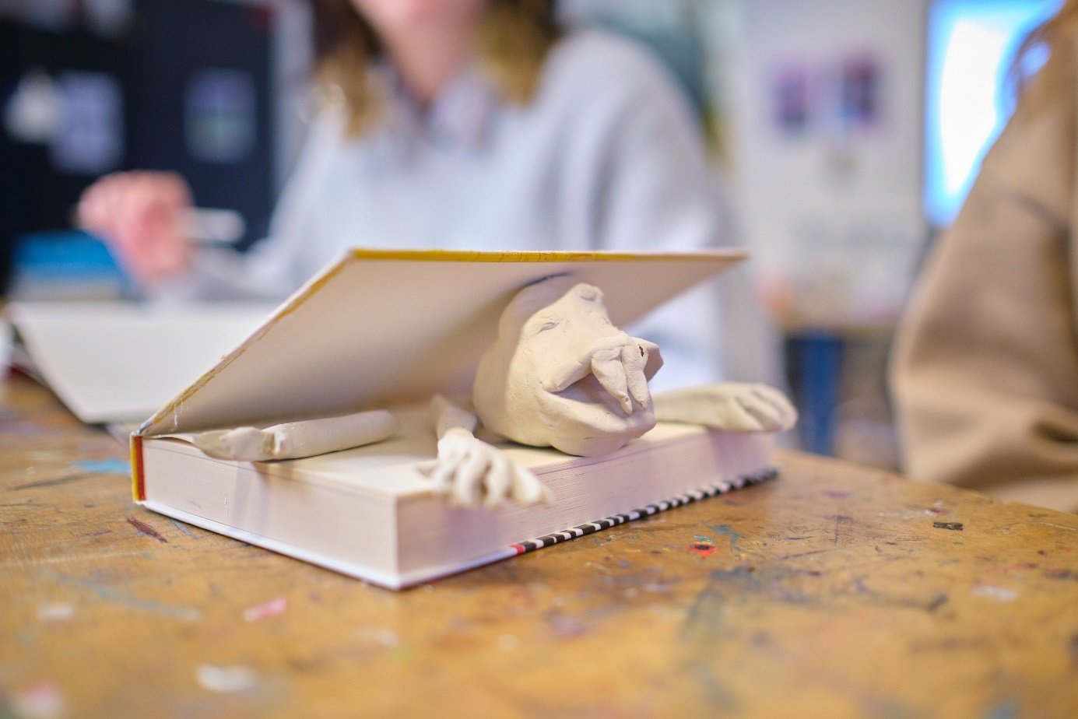

Drama (Theater)

Bij drama staat in de onderbouw het spelplezier en het spelen centraal. Via verschillende drama-oefeningen maken kinderen kennis met verschillende aspecten van het vak. In de reguliere dramalessen staan de basisspelvaardigheden (concentratie, tekstbehandeling, lichaamstaal, mise-en-scene) centraal. Daarnaast draagt het vak bij aan het leren van vaardigheden als reflecteren, waarnemen, verbeelden, conceptualiseren en analyseren. Dit ook op een laagdrempelige en spelenderwijze manier.

De beoordeling vindt plaats middels een vijftrapsraket van Onvoldoende, Twijfel, Voldoende, Ruimvoldoende en Goed. Aan het eind van een lesperiode dienen leerlingen de onderdelen gemiddeld minimaal met een voldoende afgesloten te hebben. Is dit niet het geval, dient een leerling dit binnen een andere periode of middels een alternatieve opdracht wel te behalen. Wekelijks wordt in de lessen mondeling gereflecteerd. Daarnaast vullen de leerlingen aan het einde van de periode een uitgebreidere reflectie in.
In de bovenbouw wordt nog wel gewerkt met cijfers. Dit heeft met name te maken met de koppeling aan het vak Kunst Algemeen (en dus het centraal schriftelijk examen).

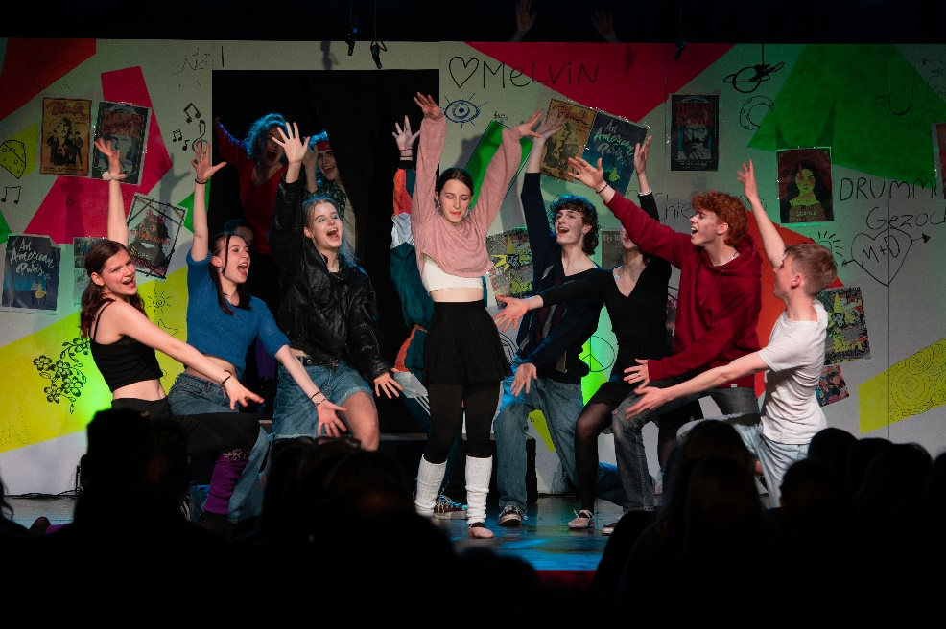

Binnen de reguliere dramalessen is er aandacht voor het persoonlijke leerproces. Verschillende leerlingen hebben een verschillend instapniveau en ervaring. Door te werken met persoonlijke doelen, kan iedereen het vak op diens niveau behalen.

Muziek

Muziek verbindt leerlingen met elkaar en werkt tevens vormend voor de persoonlijke ontwikkeling.
We moedigen leerlingen aan om hun eigen muzikale identiteit te ontdekken en deze verder te ontwikkelen in de lessen. Dit doen we onder andere door aandacht te besteden aan verschillende muziekstijlen die voor leerlingen minder bekend zijn. Zij worden hierdoor geprikkeld om ook het onbekende te waarderen en respecteren. Tevens komen ze erachter welke muziek hen raakt en welke muzikale elementen hen aanspreken. Hetgeen nu bij muziek gedaan wordt zal in een verder ontwikkeld stadium ook naar de maatschappij doorgetrokken kunnen worden door het waarderen en respecteren van iedereen die ‘anders’ is.
Anderzijds wordt er veel muziek gespeeld die aansluit bij de directe leefomgeving van de leerling. Door stukken te spelen die leerlingen zelf luisteren neemt de interesse en daarmee ook de motivatie voor het vak toe. Gelijktijdig met het spelen van bekende muziek, komen leerlingen in aanraking met voor hen onbekende instrumenten.
Daarnaast stimuleren we de ontwikkeling van de muzikale identiteit van leerlingen door aandacht te besteden aan creativiteit, expressie en zelfreflectie in de vorm van het componeren van eigen muziek of het interpreteren van bestaande stukken op een persoonlijke manier. Het eerste gebeurt momenteel veelal in de onderbouw en het laatste meer in de bovenbouw.

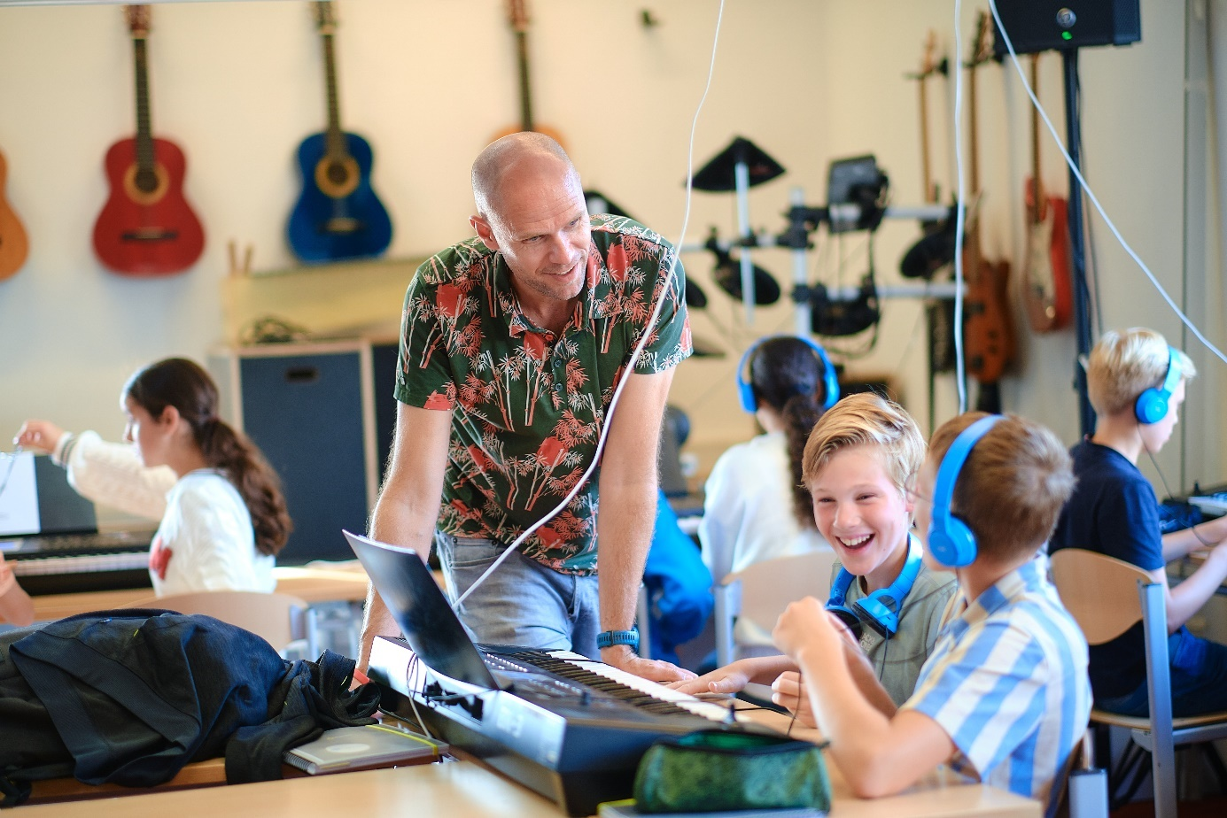
Om de kwalificatie van ons muziekonderwijs te waarborgen werken we aan de volgende onderdelen in de lessen:
- Instrumentale en vocale vaardigheden; hierbij komen niet alleen de basisvaardigheden aan bod, maar zetten we ook in op interpretatie en presentatie. De komende tijd willen we bij de vocale vaardigheden meer gaan inzetten op liedinterpretatie en storytelling. Samenspel is hierin een groot onderdeel. Het vereist naast beheersing van het instrument/zang ook het vermogen om te luisteren naar elkaar, te reageren op elkaar en indien nodig aan te passen.
- Begrip van muziektheorie; dit omvat onder andere muzieknotatie (grafisch en traditionele muzieknotatie), akkoorden/harmonieën en ritme. Het is essentieel voor het begrijpen en analyseren van de muziek.
- Auditieve vaardigheden; het muzikaal gehoor wordt gestimuleerd waarbij leerlingen structuren, melodieën en/of harmonieën leren herkennen in muziek
- Technologie; het gebruik van technologie in muziek neemt snel toe. Er wordt met name in de projectlessen gewerkt aan digitale muziek, waarbij leerlingen werken met de DJ tafel en eigen muziek produceren in online programma’s als Bandlab en Garageband op de iPad.
- Muziekgeschiedenis; muziekgeschiedenis geeft context aan de muziekstukken en geeft leerlingen inzicht om vervolgens beter te kunnen werken aan interpretatie en/of de uitvoering van stukken.
- Reflectie en evaluatie; er wordt veelvuldig gewerkt aan reflectie wat onder andere zorgt voor meer betrokkenheid bij leerlingen. Ze worden aangemoedigd om zichzelf maar ook andereen kritisch te beoordelen, maar reflecteren ook op successen en prestaties. Hierdoor krijgen leerlingen een boost in motivatie en zelfvertrouwen wat weer zorgt voor het behalen van nieuwe doelen. Daarnaast dragen reflectie en evaluatie bij aan de ontwikkeling van deze vaardigheden en aan de ontwikkeling van muzikale vaardigheden.
Muziek is inherent sociaal. Het delen van muzikale ervaringen en het samenwerken met anderen bevordert sociale vaardigheden en begrip. Zowel binnen als buiten de lessen is er een breed aanbod waar leerlingen deel aan kunnen nemen en waarin zij zich op verschillende domeinen kunnen ontwikkelen. Voorbeelden hiervan zijn: profielwerkstukken in de vorm van muziektheater, het jaarlijkse cultuurfestival, voorstellingen door de brugklassen, samenwerking met het HKU in de vorm van een jaarlijks koorproject, Art&Music, musicals, bandcoaching, onder- en bovenbouwkoren en de bovenbouw muziekavond. Hierbij wordt er veelal samengewerkt met de andere kunstdisciplines, zoals drama en beeldende kunst.

CKV

De tekst over ckv volgt.

Dans

Dans heeft op Lek en Linge momenteel plek in de dansklas waarin gewerkt wordt aan, onder andere, dansen voor de onderbouwvoorstelling. Daarnaast wordt er op projectbasis samengewerkt met de dansstudio. Er wordt momenteel onderzocht of dans een substantiëlere plek kan gaan innemen in de projecten in de brugklas of als keuzevak in de bovenbouw vmbo.

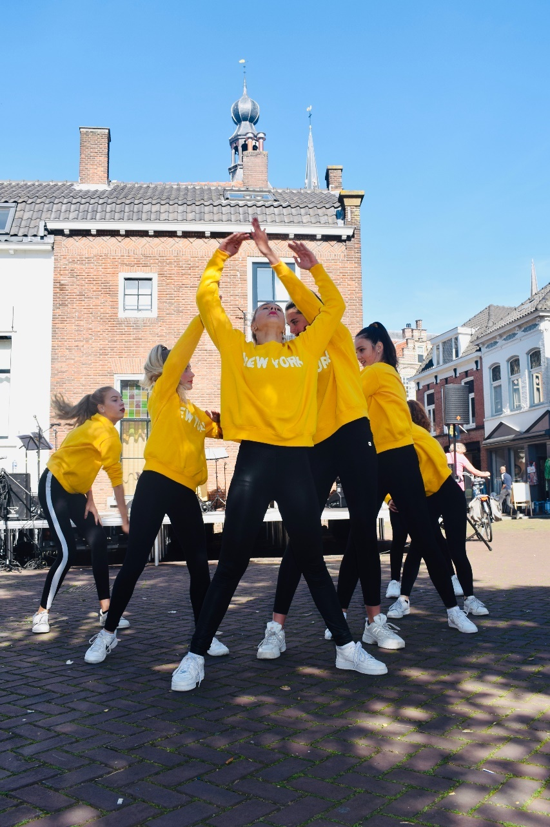
Iedere leerling kan zich opgeven voor de dansklas om zich te ontwikkelen in het vak dans. Per jaar wordt er gekeken naar de samenstelling van de groep en zijn de dansstijlen modern en urban de basis van de lessen. Deze dansstijlen sluiten momenteel het beste aan op de vraag van de leerling. Wel is de dansdocent allround opgeleid en in de mogelijkheid om een uitstap te maken naar anderen stijlen zoals: klassiek, jazz, afro etc. Hierdoor bieden de lessen genoeg uitdaging op cognitief, danstechnisch/motorisch, creatief, affectief en sociaal aspect.

In de danslessen werken we aan de volgende onderdelen. De warming-up zal altijd de basis van de dansles zijn, de rest van de onderdelen hebben geen vaste volgorde en dit kan per les/periode verschillen:

- Opwarming
- Technische oefening
- Across the floor
- Kracht/souplesse
- Combinatie/choreografie

Via verschillende benaderingswijzen: technische, reproductieve, expressieve/creatieve, choreografische benadering worden de onderdelen vormgegeven en aangeboden. Door deze aanpak kan iedere leerling individueel, maar ook in groepsverband optimaal ontwikkelen in de discipline dans.

Lek en Linge biedt de dansklas verschillende mogelijkheden tot optreden. Een vast evenement wat jaarlijks terug keert en waar de dansklas aan deelneemt is het Cultuurfestival. In de les werkt de dansklas aan een choreografie die hier vertoond wordt.

Cultuuronderwijs in overige vakken

Projectonderwijs
Naast de reguliere kunstlessen die voor iedereen verplicht zijn in de brugklas en vaak in jaar twee, dienen de leerlingen twee uur per week een projectuur te kiezen. In deze uren kiezen de leerlingen binnen het geboden aanbod twee vakken waarin ze meer verdieping en verbreding willen. Leerlingen kiezen uit kunst, muziek, theater, sport, ICT, techniek en varia artes (vwo) Daarnaast In deze uren wordt dieper ingegaan op de verschillende disciplines en worden het maakproces en eindresultaat belangrijker gemaakt dan in de reguliere lessen. Hierdoor komt het ambachtelijke kunstenaarschap op een laagdrempelige manier centraal te staan.

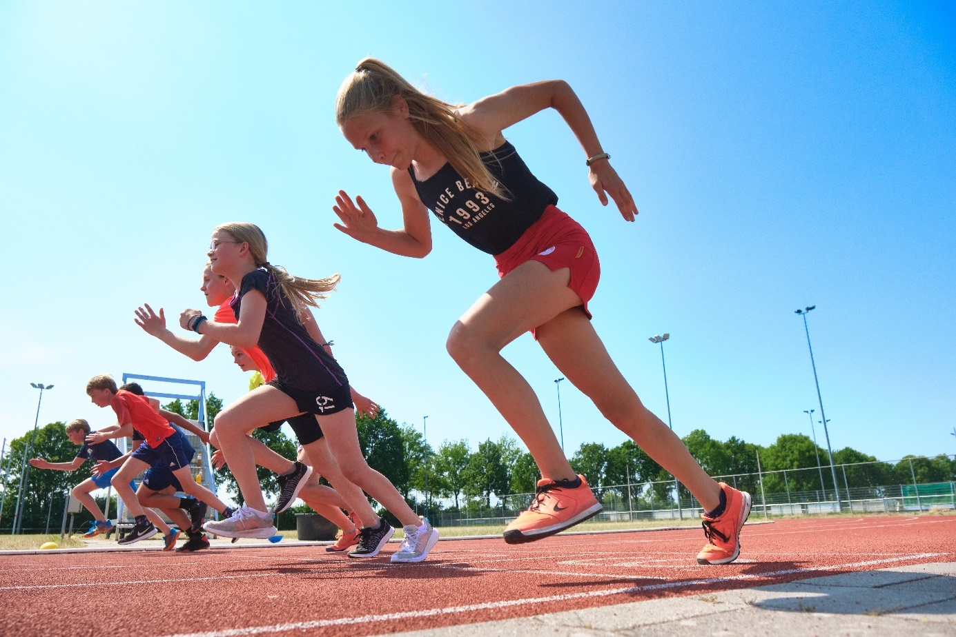

Er zijn plannen om de huidige projecten onder de loep te nemen. Bieden we nog aan wat we aan willen bieden en sluit het aanbod nog aan bij wat de leerling als school willen leren. Binnen de kunstsecties leeft al langer de wens om een vakoverstijgend project aan te bieden.

Moderne (vreemde) talen

Een taal wordt bij ons op school niet voor niets beschreven als ‘taal en cultuur’. Naast het je eigen maken van de taal zelf, maken leerlingen ook kennis met de cultuur van een ander land of van een land in een andere tijd. Dit gebeurt door het schetsen van een historisch kader en het veelvuldig gebruik van bronnen en media uit het land van de herkomsttaal. Door dit historisch en cultureel besef kunnen culturele verschillen worden verklaard. Leerlingen leren open te staan voor deze verschillen en zich ertoe te verhouden.

Een taalvak draagt bij aan persoonlijke en burgerschapsvorming. Door bij jezelf na te gaan wie bent en wat je denkbeelden zijn, kan je je verhouden tot wie de ander is en hoe deze denkt. Bij de taalvakken streven we na deze verschillen met respect en een open blik te benaderen. Een nieuwsgierige grondhouding naar de ander is hierbij het uitgangspunt. De communicatieve vaardigheden die leerlingen opdoen maakt dat ze vanuit deze nieuwsgierigheid op onderzoek uit kunnen gaan. We zijn van mening dat taal het denken kleurt en dat taalonderwijs bijdraagt aan een open blik naar de wereld en de mensen die daarop leven.

Latijn, grieks en KCV

De klassieke talen en KCV gaan over de bakermat van onze cultuur. Ons doel is de leerlingen te laten ervaren en zien hoe het toen terug te zien is in het nu. Welke ontwikkelingen er zijn doorgemaakt en wat we hebben geleerd gedurende de tijd. Of juist misschien wel niet. Er wordt constant gezocht naar een link met de huidige maatschappij waardoor de klassieken gaan leven en geen plat plaatje blijven. Waarnemen, argumenteren en analyseren vormen hierin belangrijke vaardigheden. Deze vaardigheden maken dat leerlingen de maatschappij en culturen van dichterbij en ver weg leren duiden.

Tijdens culturele activiteiten nemen we leerlingen mee op stap om de klassieke wereld zelf van dichtbij te beleven en er middenin te staan. Net zoals de klassieke wereld middenin onze maatschappij staat. Denk hierbij aan een excursie naar Nijmegen in de Brugklas en een reis naar Rome in de bovenbouw.

Gamma vakken

Gammavakken zijn bij uitstek vakken waar verbinding gezocht wordt met de wereld. Zowel binnen de lessen als tijdens excursies gaan de oogkleppen af en wordt gekeken naar de wereld buiten het klaslokaal. Niet alleen leren leerlingen duiden wat cultuur is, ze maken ook kennis met andere (niet-Westerse culturen, werelden en periodes. Op Lek en Linge vinden wij het belangrijk dat de oogkleppen afgaan bij leerlingen en worden leerlingen uitgedaagd om zelf kritisch te leren denken. Dit kan alleen als je open staat voor verschillende perspectieven en de moeite wil nemen iemand anders te begrijpen. Gammavakken dragen bij aan culturele tolerantie en burgerschapsvorming.

Tijdens excursies dichterbij huis en er verder vandaan maken kinderen kennis met de wereld om zich heen en worden zij zich er bewust van gemaakt dat zij hier onderdeel van uitmaken en leren ze zich hiertoe verhouden. Ook wordt lesstof door excursies, gastsprekers, het aanbieden van ondernemend havo en het werken met lokale maatschappelijke opdrachten aantrekkelijker, tastbaarder en levensechter dan alleen op papier. Voorbeelden van excursies zijn Ieper, Natuur- en milieueducatie in de uiterwaarden en Rotterdam (waarbij zowel aandacht is voor de geschiedenis als de moderne stad)

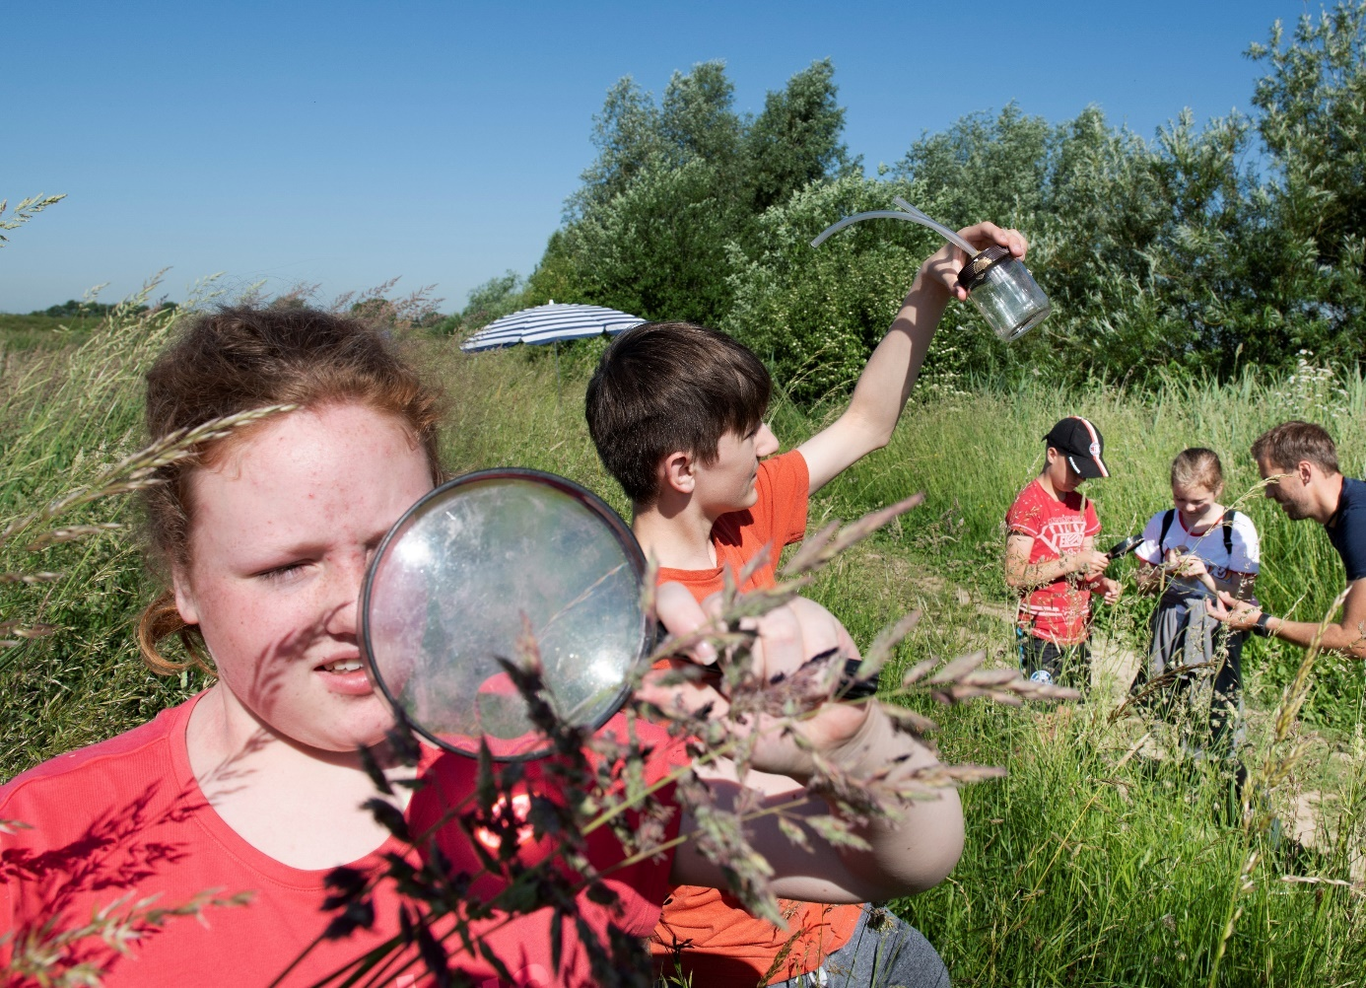

Bèta vakken

Hoewel er geen vakgroep bestaat waarbij de uitkomst zo vast staat als bij de bètavakken, lenen deze vakken zich er wel voor om vaardigheden op te doen die je helpen om met een open blik naar jezelf en de wereld te kijken en deze te leren kennen. Want hoewel het antwoord vaststaat, zijn er meerdere manieren om tot dat antwoord te komen. Je leert omgaan met het niet weten, fouten maken en het verschil in eerste stappen die jij of een ander nodig heeft om bij dat antwoord te komen. Daarnaast vragen bètavakken van je dat je kritisch blijft denken en kijken naar je eigen antwoord. Waarom staat dat antwoord daar? Ben je in staat om complexe processen, die soms niet eens met het blote oog zichtbaar zijn, te visualiseren? Kan je iets zo goed voor je zien dat je het ook kan toepassen? Daarmee wordt ook de nieuwsgierigheid naar de wereld en haar natuurverschijnselen gestimuleerd.

Omdat veel stof die aangeboden wordt vrij abstract is, worden practica en spellen ingezet om de stof concreet en tastbaar te maken voor de leerlingen. Het waarnemen en analyseren zijn hierbij vaardigheden waar een beroep op gedaan wordt. Je leert de wereld beter begrijpen en je te verwonderen over haar processen.

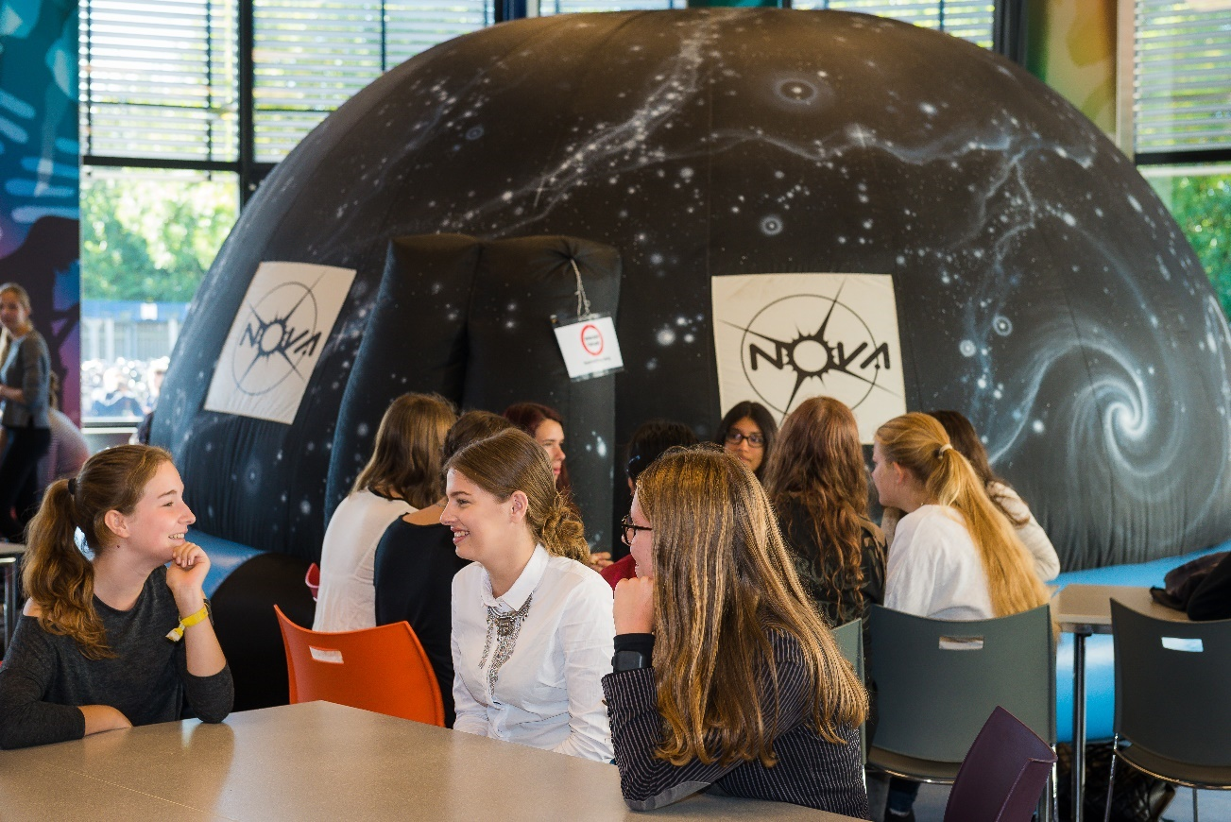

Bij verschillende bètavakken wordt gewerkt met verschillende vormen van verslaglegging dan alleen het standaard verslag op papier.

Global perspectives/ wetenschap oriëntatie

In vijf vwo worden de vakken wetenschapsorientatie (regulier) en global perspectives (tweetalig) gegeven. Deze vakken bereiden de leerlingen actief voor op een opleiding aan de universiteit. Bij deze vakken staat het vergaren van vaardigheden die bij het doen van wetenschappelijk onderzoek horen centraal. Denk aan kritisch denken, het op waarde schatten van bronnen en beargumenteren. Daarnaast worden ethische en maatschappelijk dilemma’s vanuit verschillende perspectieven bekeken.
Aan het einde van het schooljaar weten leerlingen hoe ze zelf een klein onderzoek kunnen opzetten en uitvoeren.

De vaardigheden die leerlingen opdoen bij deze vakken, zijn niet alleen bruikbaar binnen het WO. Ook bij andere opleidingen, het werkveld en het dagelijks leven zijn deze van belang. Door aandacht te besteden aan thema’s die op dit moment wereldwijd spelen, leren leerlingen zich te verhouden tot de wereld waar zij zich nu en na Lek en Linge bewegen. Daarmee sluiten we aan op de visie van de school waarbij we leerlingen op willen leiden tot zelfbewuste burgers.

VSL

Sinds een aantal jaar hebben leerlingen op Lek en Linge de mogelijkheid om vrijeschoolonderwijs te volgen op Lek en Linge. Kunst en cultuur zit verweven in vrijwel elk vak van de vrijeschoolleerroute en sluit daarmee goed aan op onze school als cultuurprofielschool. Daarnaast past de pedagogie en didactiek van de vrijeschool goed binnen de missie en visie van de school.

Naast het creatieve en kunstzinnige aspect wat wordt toegepast om stof van verschillende vakken te verwerken, maken leerlingen, ook via kunst, kennis met de verschillende culturen die onze wereld rijk is. De vrije school stimuleert leerlingen een natuurlijk onderzoekende en nieuwsgierige houding te hebben naar zichzelf, elkaar en de wereld om hen heen. Dit resulteert niet alleen in onderwijs dat bijdraagt aan persoonlijke vorming, het vormt jongeren ook als onafhankelijke vrije denkers, die met een open blik naar de wereld kijken. Leerlingen op de vrijeschool zijn vaak creatief, vindingrijk, zelfstandig, doelgericht en zelfbewust. Ze leren over hun eigen bubbel heen te kijken en te accepteren hoe de ander is en denkt. Dit sluit naadloos aan op de driedeling van Biesta en dus op de richting die we als school zijn ingeslagen.

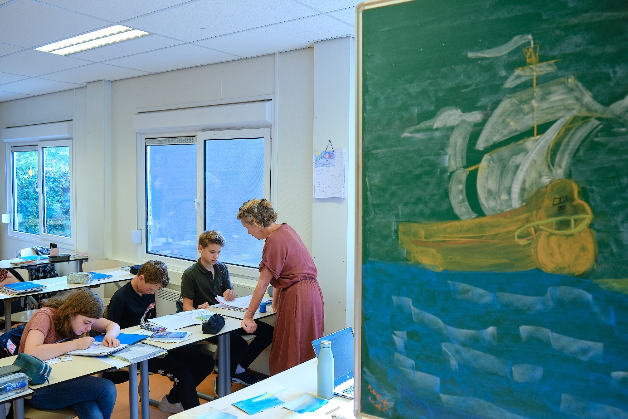

De vrijeschool werkt voor een heel aantal vakken vrij van methodes. Dit maakt dat docenten hun eigen lesmateriaal ontwikkelen. Dit geeft hen veel eigenaarschap en de mogelijkheid zo goed mogelijk in te spelen op de behoeftes van de leerlingen. Dit is mogelijk door het periodeonderwijs, waarin leerlingen steeds drie weken lang (vrijwel) dagelijks les hebben van dezelfde docent. Ook het kleine docententeam en betrokkenheid bij de leerlingen over de jaren heen draagt daaraan bij. Docenten van de vrijeschool kennen hun leerlingen dus goed. De vrijeschoolleerroute geeft leerlingen de kans om onderwijs op een andere manier te genieten dan ons reguliere programma. Hiermee biedt Lek en Linge de mogelijkheid om leerlingen te laten kiezen welke manier van leren het best bij hen past.

Cultuuronderwijs op het vmbo

Kunst- en cultuuronderwijs op het vmbo staat in de eerste plaats in het teken van ervaren van kunst. Ten opzichte van de andere niveaus is er op het vmbo een grotere groep leerlingen die kunst en cultuur niet vanuit huis meekrijgen. Door groeiende financiële ongelijkheid wordt dit verschil groter. Wij als school vinden het belangrijk een bijdrage te leveren aan kansengelijkheid hierin.

We streven ernaar leerlingen jaarlijks een theatervoorstelling en een museum te laten bezoeken. Hierin wordt gezocht naar activiteiten die aansluiten bij de belevingswereld. Dit om de weerstand die leerlingen dikwijls vooringenomen hebben ten opzichte van kunst weg te nemen of in ieder geval niet groter te maken.

Onze vmbo afdeling heeft een technische signatuur en een intensieve samenwerking met technische partners in de regio. Binnen ons technisch onderwijs worden de leerlingen opgeleid om praktisch, creatief en oplossingsgericht te denken.

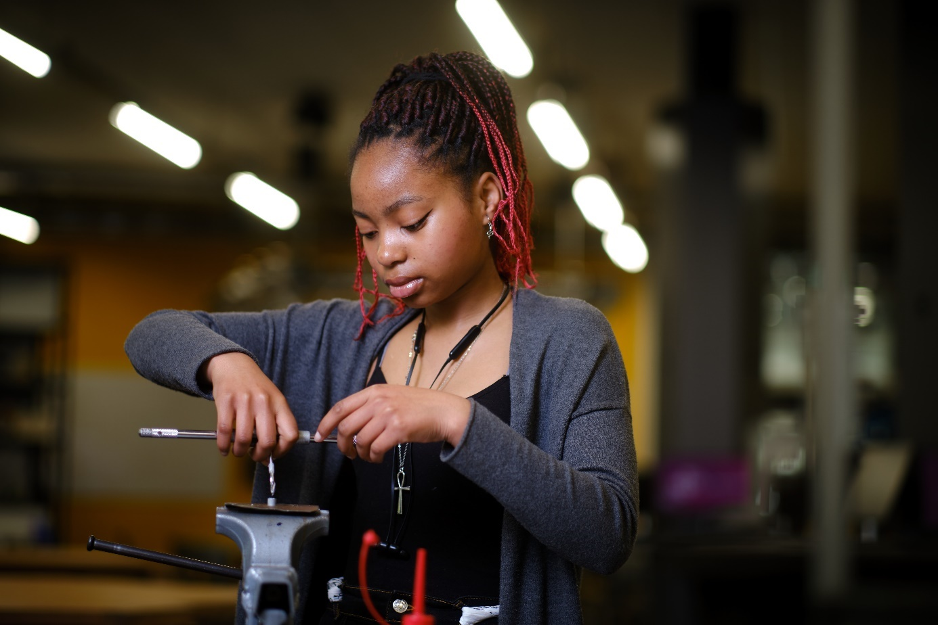

PWS

Leerlingen in het examenjaar maken een profielwerkstuk. Jaarlijks worden er op Lek en Linge kunstzinnige werkstukken gemaakt zoals voorstellingen, documentaires, zoals dat\e van Ouiam el Ouasdad over het lot van de Oeigoeren, en beeldende kunst. Leerlingen leren in deze projecten wat er allemaal komt kijken bij het tot stand komen van een kunstwerk. Het proces weegt in de beoordeling even zwaar als het eindresultaat (vaak zelfs zwaarder).

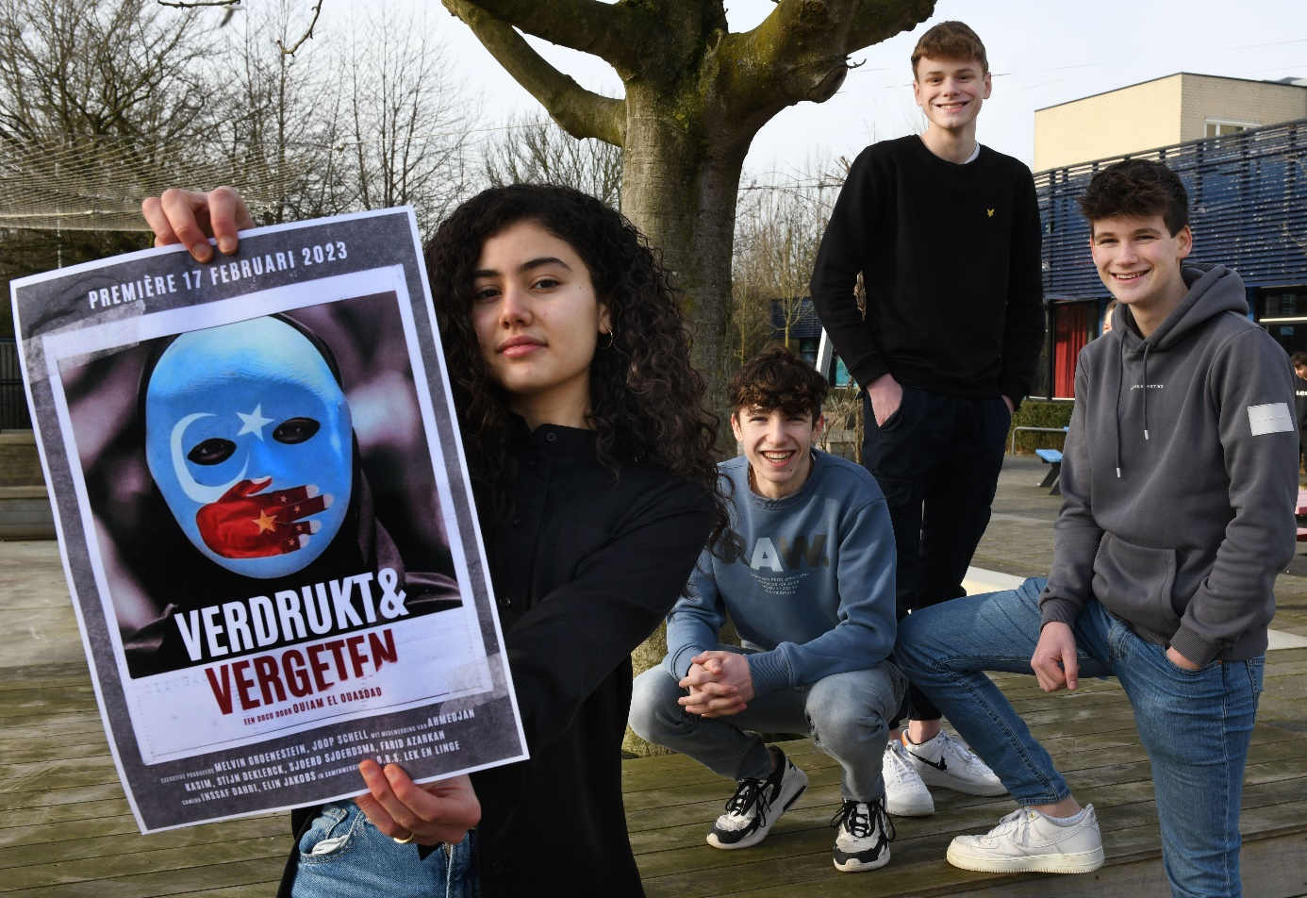
Naast kunstzinnige profielwerkstukken kiezen leerlingen van onze school steeds vaker voor een andere verslaglegging dan die op papier. Denk hierbij aan een podcast, een audiovisueel product of een prototype waarin het geleerde wordt vastgelegd.

Buitenschoolse kunstzinnige activiteiten

Lek en Linge kent een divers aanbod van buitenschoolse kunstzinnige activiteiten. Jaarlijks bieden we iedere leerling de kans diens talent te ontdekken en ontwikkelen in verschillende disciplines. Dit dient niet alleen ter persoonlijke vorming. De buitenschoolse kunstzinnige activiteiten vervullen ook een belangrijke sociale rol.

Atelier uur

Het Atelier uur is een uur waar technieken en materialen worden gebruikt die tijdens de reguliere lessen beeldende vorming of de projecturen kunst niet gebruikt kunnen worden. Denk hierbij bijvoorbeeld aan keramiek en verschillende druktechnieken.
Iedereen, van alle locaties (jaar 1 t/m 6) mag zich hiervoor inschrijven.

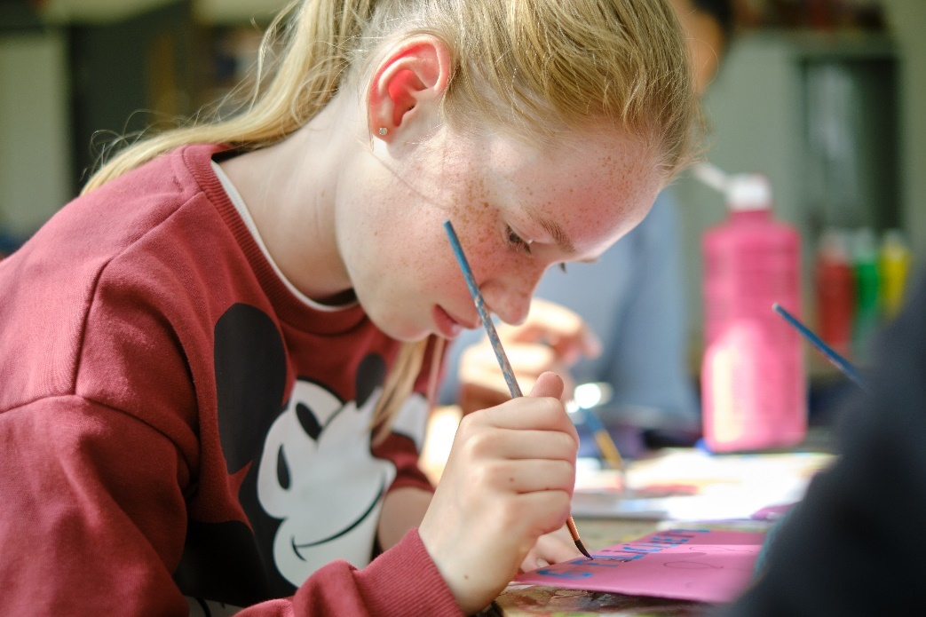

Voorstellingen

Ieder schooljaar worden er minimaal drie verschillende voorstellingen gemaakt. Deze voorstellingen zijn verdeeld over alle niveaus en leerjaren zodat alle leerlingen de mogelijkheid hebben om me te spelen.
Er is sprake van een doorlopende leerlijn. Binnen de verschillende voorstellingen maken leerlingen kennis met de verschillende vormen van theater en theater maken (vaststaand script, zelf maken, musical). Er is in alle jaren ruimte voor leerlingen die meer verantwoordelijkheid willen in het maakproces dan alleen spelen. Ook de regie- en muzikale assistentie wordt vaak door leerlingen uit hogere leerjaren gedaan.

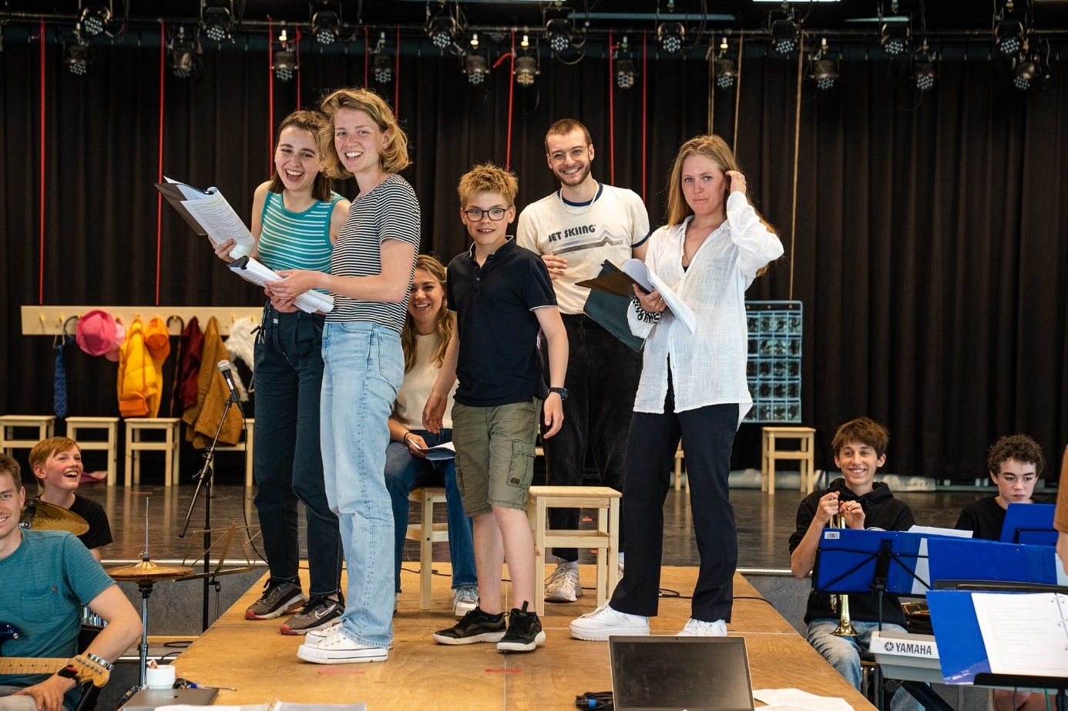

Bandproject

Bij Bandcoaching krijg je wekelijks bandtips van een muziekdocent. In de lessen werken wij toe naar de auditie van het jaarlijkse Cultuurfestival. De doelstelling die wij hebben is regelmatig optreden met de bands.

Er wordt gewerkt op verschillende niveaus om zoveel mogelijk leerlingen te kunnen bedienen:

- Beginner-geen les gehad op een instrument wel interesse om het te leren.
- Gemiddeld-instrument thuis en lessen op het instrument gevolgd.
- Gevorderder-bespeelt instrument op een goed niveau, en enige ervaring met optreden.

Pitch!

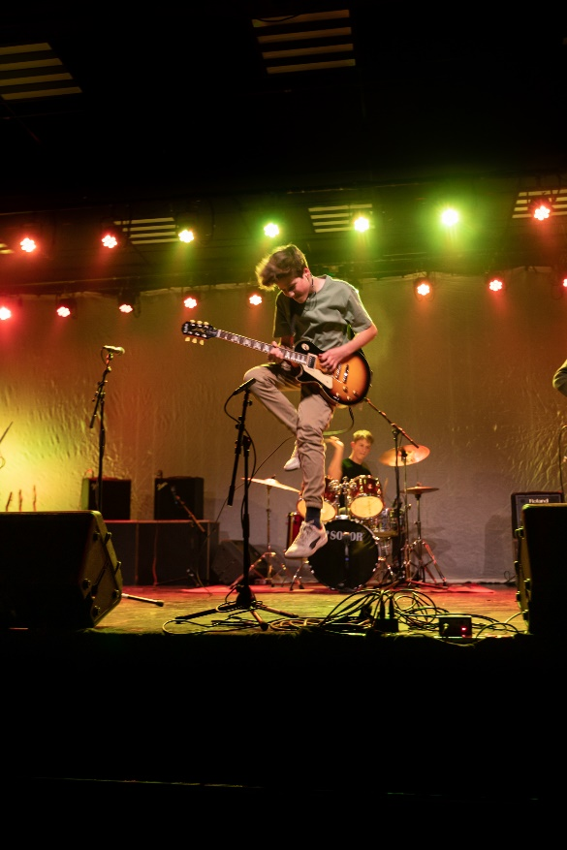
PITCH! is een zanggroep voor leerlingen uit klas 1, 2 en 3 van alle niveaus. Er wordt veelal meerstemmig gezongen en het repertoire is heel divers: van pop tot (lichte) rock tot wereldmuziek.
Ongeveer 3 keer per jaar treden we met PITCH op en jaarlijks wordt er een nummer ingezongen in de studio op de vmbo-locatie.

Cultuurfestival

Tijdens het jaarlijks terugkerend cultuurfestival hebben leerlingen de mogelijkheid zich te presenteren in een zelfgekozen discipline en met een eigen gekozen act. Hierdoor is er de afgelopen jaren een veelheid aan dans, muziek, cabaret, theater, circus en beeldende kunst voorbij gekomen.
Het cultuurfestival is zo’n succes dat er sinds een aantal jaar sprake is van twee, soms zelfs drie, avonden om alle leerlingen een kans te geven zich te presenteren.
Daarnaast bieden we leerlingen waarvan de act doorgroeipotentie heeft de kans een act verder te ontwikkelen tijdens een masterclass van een professional in het vakgebied van de act.

Profielen van de school

Unesco

Onze school is een van de 41 UNESCO-scholen (VO) in Nederland. Internationale verbondenheid, Verdraagzaamheid, intercultureel leren en solidariteit zijn belangrijke doelstellingen voor scholen met het UNESCO-schoolprofiel. We beseffen dat een school meer is dan een kennisinstituut. Naast kennisverwerving en het ontwikkelen van “leren leren”-vaardigheden geven we invulling aan de socialiserende functie van school en stimuleren we de persoonlijkheidsontwikkeling van iedere leerling op onze school. Een belangrijke pijler is de ontwikkeling van democratisch (wereld)burgerschap bij onze leerlingen. Om die visie op democratisch burgerschap levend te houden, wordt in het voorwoord van het Interne Mededelingenblad dat elke twee weken verschijnt, regelmatig aandacht besteed aan dit belangrijke thema.

Behalve binnen de verschillende vakken gebeurt er op Lek en Linge veel met betrekking tot dit thema.
De maatschappelijke stage en de Goede Doelen-dag zijn uitgelezen mogelijkheden om leerlingen te stimuleren tot democratisch burgerschap.

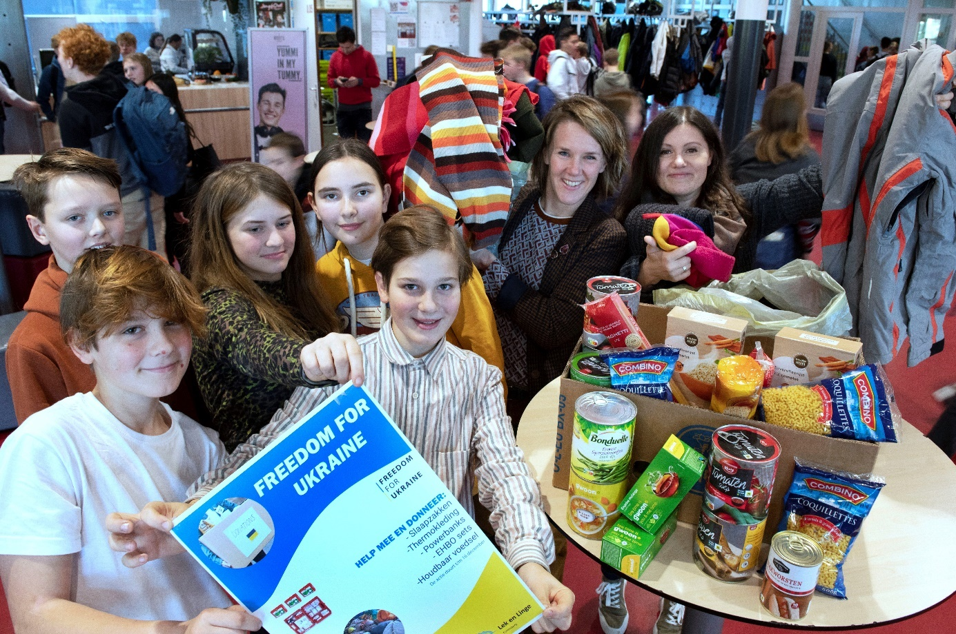

Maatschappelijke stage

Maatschappelijke stage is een vorm van leren binnen of buiten de school, waarbij leerlingen vrijwilligerswerk doen onder verantwoordelijkheid van de school. Deze stage is een onderdeel van de schoolloopbaan in het voortgezet onderwijs. Leerlingen raken meer betrokken bij de mensen in de buurt, in de wijk en in de stad en zetten zich in voor iets waar andere mensen wat aan hebben. Het is leuk, leerzaam, nuttig en uitdagend. Leerlingen leren nieuwe mensen kennen, hun wereld wordt een stukje groter en ze ontdekken waar ze goed in zijn. Door iemand anders blij te maken krijg jij een goed gevoel! Op deze manier maken leerlingen kennis met het nemen van verantwoordelijkheid voor een gemeenschapsbelang.

Goede Doelen-dag

Lek en Linge wil een school zijn waar het gaat om basiswaarden. “Dat je geen egoïstisch mens wordt”. Daarom steunt Lek en Linge al jaren wereldwijd goede doelen.
De laatste jaren waren zijn dat het gehandicaptenproject Familias Especiales in Nicaragua, School #88 in Mongolië, en een naaiatelier waar vrouwen worden opgeleid en een school in Zuid-Afrika.
De opbrengst van de tweejaarlijkse Goede Doelen-Dag is voor hen bestemd. Het hart van de Goede Doelen-Actie bestaat uit gemotiveerde leerlingen. Die hun best doen voor een ander. Die iets moois willen neerzetten. Bijvoorbeeld de 24-uurs-radio-actie, de 24-uurs-les-marathon, 24-uur-niet-eten.

TTO

Lek en Linge is senior tto school. Dit betekent dat tweetalig onderwijs voor havo en vwo inmiddels jarenlang gemeengoed is bij ons op school. Tweetalig onderwijs gaat verder dan les krijgen in het Engels. Tweetalg onderwijs brengt leerlingen de vaardigheden bij die nodig zijn om te communiceren en bewegen in een tijd dan globalisatie.

Internationalisering, wereldburgerschap en culturele interesse zijn belangrijke onderdelen van ons tweetalige programma. Dit bewerkstelligen we zowel via excursies en uitwisselingsprojecten (in zowel Engelstalige als anderstalige gebieden) als onderwerpen in ons lesprogramma. Met de keuzes in bijvoorbeeld literatuur en onderwerpen van opdrachten willen we leerlingen aanmoedigen na te denken en zich te verhouden tot culturen en tijden die mogelijk niet die van henzelf zijn.

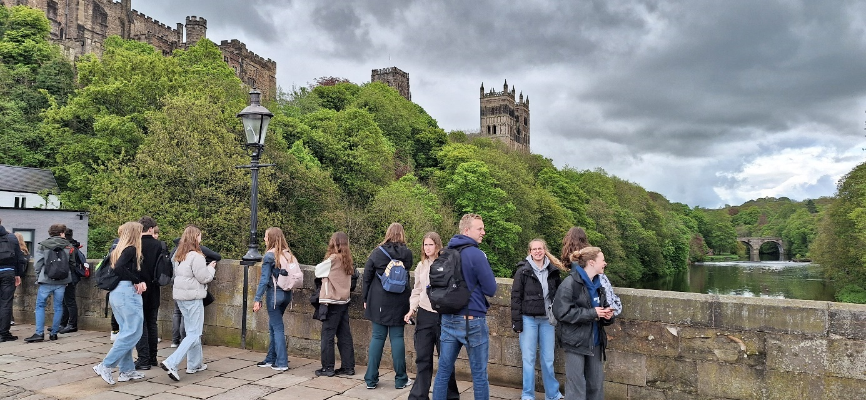

Tweetalig onderwijs daagt leerlingen actief uit te reflecteren en op eigen en andermans situatie en cultuur, normen en waarden en zo vooroordelen en veronderstellingen weg te nemen. Hiermee stimuleren we een respectvolle interculturele dialoog.

De ambitie is om de komende jaren meer te kijken waar we samen op kunnen trekken en elkaar kunnen versterken om bij te dragen aan betekenisvol onderwijs. Op het vlak van UNESCO en Cultuurprofielschool gebeurt dit al regelmatig. Bijvoorbeeld rond de thema’s gendergelijkheid en duurzaamheid.

Samenwerkingspartners

Als regionale schoolgemeenschap vinden wij het belangrijk onze contacten in de regio warm te houden en onze samenwerkingen waar mogelijk duurzaam. Waar de banden door corona zijn verwaterd, proberen we deze weer op te bouwen. Er is regelmatig contact met verschillende culturele instellingen uit Culemborg en de regio eromheen.

Gelderlandfabriek en De Fransche School

Regelmatig maken we gebruik van De Gelderlandfabriek als theater of als workshopruimte. Ditzelfde geldt voor De Fransche School. Sinds een paar maanden heeft dit stadstheater ook een jongerenpanel genaamd Podiumpoppers, dat culturele activiteiten door en voor jongeren organiseert. Er is regelmatig overleg om zoveel mogelijk jongeren te bereiken en de activiteiten aan te laten sluiten bij de vraag. We hopen deze samenwerkingen de komende schooljaren nog meer handen en voeten te geven.

Balletstudio Chantal van de Tuijn

Balletstudio Chantal van de Tuijn verzorgt niet alleen de dansklas bij ons op school. Docenten van de balletstudio zijn ook betrokken bij het oriëntatieproces en de mogelijk uitvoering die hier uit voort vloeit om dans een zichtbaarder plek te geven binnen onze school. Daarnaast wordt er op projectbasis samengewerkt indien er vraag is naar een project met dans.

HAAKS

HAAKS is een creatieve broedplaats die als doel heeft beeldende kunst toegankelijker te maken voor een breed publiek. Door middel van een kleinschalige projecten wil HAAKS betekenisvolle ontmoetingen creëren. Zo organiseert HAAKS op het vmbo ‘gezicht van het gezicht’ en de verwerkingslessen rond Paarse vrijdag.

Hogeschool voor de Kunsten Utrecht

Vanuit het actieve regionetwerk van cultuurprofielscholen in de regio Utrecht bestaat er een samenwerking met de Hogeschool voor de Kunsten in Utrecht. Waar mogelijk bieden wij studenten van de HKU een stageplaats. Anderzijds worden onze leerlingen uitgenodigd bij projecten op de HKU zoals de koorweek en biedt de HKU leerlingen die geïnteresseerd zijn in het volgen van een kunstvakopleiding de mogelijkheid een dag mee te lopen op de opleiding.

Er vindt regelmatig overleg plaats tussen de cultuurprofielscholen en de Hoge school om te inventariseren waar de gezamenlijke behoeftes liggen.

Culturele instellingen uit de regio

Naast vaste samenwerkingspartners is er goed contact met verschillende culturele instellingen uit de regio. Als hier een samenwerking plaatsvindt, is dit meer op projectbasis dan structureel. Ook weten veel theatergezelschappen onze school te vinden om jaarlijks te kijken of we iets voor elkaar kunnen betekenen.

Organisatiestructuur

De cultuurcoördinator

Ondanks dat Lek en Linge een grote school is, zijn de lijntjes kort. Wat betreft het cultuurprofiel is de cultuurcoördinator het eerste aanspreekpunt voor zowel collega’s als partijen en samenwerkingspartners van buiten de organisatie. De cultuurcoördinator heeft regelmatig contact met de verschillende leden van de directie over de positie van kunst en cultuur en te organiseren activiteiten. Met de directeur onderwijs en kwaliteit heeft cultuurprofielschool in haar portefeuille en heeft regelmatig contact met de cultuurcoördinator over beleid, ambities en lopende zaken.
De cultuurcoördinator is hierbij het aanspreekpunt voor collega’s die een activiteit willen organiseren. We bekijken samen de mogelijkheden en er wordt, waar mogelijk, een partner uit het netwerk aan gekoppeld. Daarnaast is de cultuurcoördinator de persoon die het denken over kunstonderwijs en, met name, cultuuronderwijs onder de aandacht blijft brengen.

De cultuurcoördinator wordt gefaciliteerd met drie les vervangende eenheden (een dagdeel) per week voor diens taken.

Communicatie

Om collega’s op de hoogte te stellen van verschillende culturele activiteiten binnen de school, het cultuurprofiel verder toe te lichten en te verduidelijken dat dit verder gaat dan het kunstzinnige deel en het levend houden van het cultuurprofiel binnen de school schrijft de cultuurcoördinator zo’n vier a vijf keer per jaar een artikel in de Interne berichten. Bij ieder artikel is een cultuurkalender voor de komende twee maanden gevoegd.

Naar buiten toe maken we gebruik van de kracht van social media. Hierin wordt zowel aandacht besteed aan het uiteindelijke resultaat als het proces.
Ook worden er regelmatig persberichten verstuurd naar de plaatselijke krant. Meer en meer onderstrepen we hierin, naast dat wat er gedaan is, de vaardigheden die leerlingen er mee hebben opgedaan en de meerwaarde van ons cultuurprofiel.

Voorwaarden

De belangrijkste voorwaarde voor het zijn van een cultuurprofielschool, of welk profiel dan ook, is draagvlak. Enerzijds zit dit hartstikke goed bij ons op school. Dat een leerling kunstvakken volgt en dat deze volwaardig meetellen, is voor vrijwel iedereen vanzelfsprekend. Wel is het zo dat kunst en cultuur voor een deel van het personeel echt nog voelt als een ver van hun bed show. Het beeld leeft toch dat cultuur niet terugkomt in sommige vakken. Er ligt een taak voor de cultuurcoördinator om het gesprek hierover aan te gaan en het denken hierover op een ander pad te zetten. Zoals in dit plan te lezen is, komt iedere sectie in meer of mindere maten wel tot inzicht dat cultureel vermogen of in ieder geval vaardigheden in ieder vak aanwezig zijn en dat dit ook vaardigheden zijn die onderwezen worden. Wel is duidelijk te merken dat er een omslag gaande is. Collega’s beginnen door het schoolplan en de driedeling van Biesta meer en meer in te zien dat de wereld van buiten de les binnenhalen en leerlingen leren zich hiertoe te verhouden juist de vorm van cultuuronderwijs is die nodig is om zelfstandige en kritisch denkende burgers te vormen.

Cultuur wordt met de komst van het huidige schoolplan expliciet benoemd. Dit geeft aan dat het draagvlak en de urgentie door het MT gevoeld en gesteund wordt. Een belangrijke voorwaarde om ons kunst- en cultuuronderwijs te blijven ontwikkelen en betekenisvol te houden, is tijd en ruimte om te ontwikkelen.

Evaluatie

Geregeld, en in ieder geval iedere twee maanden, hebben de Directeur Kwaliteit en Onderwijs en de Cultuurcoördinator contact over lopende ontwikkelingen, wensen vanuit het onderwijzend personeel en beleid. De cultuurcoördinator vormt hierin de verbindende factor tussen het management en onderwijzend personeel.

